Проектно- исследовательская работа
«Растения-хищники».
Содержание

I. Введение.
Актуальность темы.
Цель.
Задачи.
Методика исследования.
II. Основная часть.
Теоретическая часть:
- Хищные растения
- Причины хищничества
- Приспособление к охоте
- Многообразие растений-хищников
- Кувшинчики – ловушки
- Захлопывающиеся ловушки
- Липучие ловушки
- Засасывающие ловушки
- Ловушки по типу рачевни
Практическая часть
Анкетирование учащихся
III. Заключение.
IV. Список литературы.
V. Приложения.

I. Введение.
Однажды в интернете мне встретилось выражение «растения-хищники», которое очень удивило меня. Что за странное название! Разве может растение быть хищником?
Другое дело - хищные звери. Они могут бегать, летать, плавать. У них чуткие уши, зоркие глаза, острые, сильные зубы. Они умеют подкарауливать свою жертву, нападать на неё, убивать, съедать.
Растения-то ведь не бегают, не летают! У них не бывает зорких глаз, острых зубов или когтей. Мне захотелось узнать, существуют ли действительно «растения-хищники» и если они существуют, то почему они стали хищниками, каковы их особенности.
Поэтому я выбрала тему своей работы «Растения-хищники».
Цель проекта: выявить причины, по которым растения превратились в хищников и какие особенности у этих растений.
Для достижения поставленной цели я должна решить следующие задачи:
- изучить литературу о различных видах «насекомоядных» растениях;
- узнать, почему некоторые растения называются «хищниками»;
- узнать особенности строения «растений-хищников»;
- создать презентацию;
Объектом моего исследования являются растения-хищники.
Методы исследования:
- Теоретические: изучение, анализ, сравнение;
- Эмпирические: наблюдение, беседы.
Я выдвинула гипотезу: если растения «поедают» насекомых, то это необходимо для того, чтобы выжить в окружающей среде.
Хищные растения – это поистине чудо природы. Обычно они растут в тех местах, где для них недостаточно еды в почве. Поэтому в процессе эволюции они научились ловить и перерабатывать живые существа.
Вы, конечно, можете подумать, что это просто сказка. Но, мало того, что они реально существуют, так их еще немалое количество.
II. Основная часть.
1. Причина хищничества растений
Так уж повелось, что слабые, неспособные передвигаться растения, не могут защищаться от врагов - насекомых. Насекомые, поедающие растения, известны многим. А о растениях, поедающих насекомых, знают далеко не все.
У хищных растений, как и у других, есть зелёные части. Это значит, что в клетках растений-хищников содержится хлорофилл. Поэтому такие растения тоже участвуют в фотосинтезе, обеспечивая себя водой и сахаром. Зачем же растения охотятся на насекомых? Чего же им не хватает? Им не хватает солей, в особенности солей азота.
Почти все растения - хищники живут на болотах или в воде. Только росолист обитает на сухих и песчаных холмах. Эти почвы не содержат нужного растениям количества солей. У зелёных охотников слабо развита корневая система.
2. Приспособленность к охоте
Все хищные растения приманивают своих жертв яркой окраской, ароматом, сладкими выделениями. Уставшие после дневных работ насекомые садятся отдохнуть на ярких листочках растения и... попадают в плен.
Ловушки (они же ловчие аппараты) - это видоизменённые листья.
Учёные разделяют зелёных хищников на три группы: хватающие, приклеивающие и просто ждущие:
- Хватающие растения-охотники действуют активно, хватают жертву без промедлений. К ним относится венерина мухоловка.
- Приклеивающие действуют не столь решительно. Они сначала приклеивают свою жертву. Например, росянка, росолист.
- Просто ждущие – это пассивные хищники. Они ждут, пока добыча сама заберётся в ловушку. Это такие растения как непентес,пузырчатка.
Во многих компьютерных играх и фильмах ужасов хищные растения достигают огромных размеров. Они хватают людей корнями, ветвями, побегами, засасывали под землю, в дупло и т. д.
В мире насчитывается 630 видов и 19 семейств насекомоядных растений. Из них в странах СНГ произрастает 18 видов и 4 рода.
Растения-охотники стали известны в XVIII веке.
Чарльз Дарвин изучал хищные растения. Он наблюдал за росянкой с 1860 года. Учёный долго не решался опубликовать результаты. Лишь через 15 лет Дарвин выпустил книгу «luscctivorousPlants». Уже после смерти Чарльза Дарвина, его сын в 1888 году выпустил новое издание этой книги со своими дополнениями. Чарльз Дарвин внёс крупный вклад в изучение насекомоядных растений.
Хищные растения можно выращивать в доме. Такие растения очень привередливые. Поливать их нужно только дождевой водой. Растения-хищники хорошо растут во влажной почве. Их можно подкармливать небольшими кусочками мяса или мёртвыми мухами.
В настоящее время известно более 450 видов хищных растений, обитающих в различных климатических поясах, от арктических тундр до экваториальных джунглей.
Хищные растения используют пять различных типов приспособлений для поимки добычи:
1. Кувшинчики - ловушки
2. Захлопывающиеся ловушки
3. Липучие ловушки
4. Засасывающие ловушки
5. Ловушки-рачевни
3. Многообразие растений-хищников
Кувшинчики – ловушки
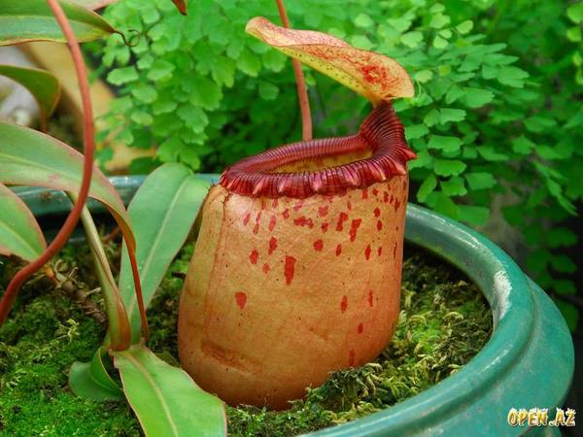
При помощи листьев-кувшинчиков свою добычу ловят растения рода Непентесовых и семейства Саррацениевых. Гигантский непентес растёт на острове Мадагаскар и является самым крупным плотоядным растением. Его кувшинчик может достигать 45-50 см в высоту, а диаметр горлышка доходит до 16 см. Неудивительно, что его жертвами зачастую становятся мелкие птицы, хотя основной его «рацион» все же составляют насекомые.
Эти растения применяют различные уловки для заманивания добычи. Края и внутренние стенки ловчих листьев некоторых из них окрашены в ярко-красный цвет, в то время как другие выделяют сахаристое вещество.
Есть два возможных объяснения, почему добыча не вылетает из ловушки: дурманящее вещество, содержащееся в сахаристой жидкости и быстро усыпляющее добычу, или нависающая крышечка, которая дезориентирует насекомое.

Захлопывающиеся ловушки
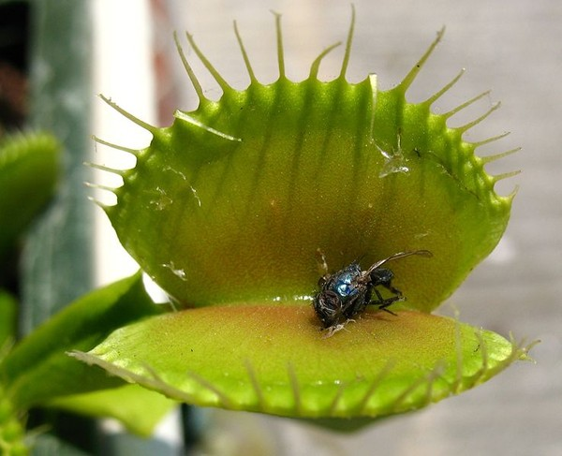
Ловушка формируется на конце листа, черешок играет роль петли, а сам лист образует две окаймленных зубцами доли. На каждой из них имеются чувствительные волоски, приводящие в действие ловушку. Это происходит, когда насекомое потревожит один из волосков. Но только при касании второго волоска из основания растения поступает достаточно мощный электрический импульс, заставляющий ловушку захлопнуться. Ловушка захлопывается очень быстро - в пределах одной пятой доли секунды.
Венерина мухоловка, называемая так же Дионея мухоловная
Самый известный зелёный хищник. Этот вид единственный в роде. Научное название переводится с латинского «мышеловка». Принято считать, что такое название растение получило по ошибке ботаника. Венерина мухоловка растёт на болотах Северной и Южной Каролины в США, там, где почвы обеднены азотом. Взрослая дионея может вырасти высотой до 15см. У неё из-под земли выглядывает небольшой стебель, на котором розеткой вокруг длинного цветоноса собрались 4-5 листочка. Каждый листик длиной от 3 до 7см. Весной на венериной мухоловке расцветают белые цветочки. Растёт дионея медленно. А зимой она прекращает рост, находится в состоянии покоя. Это необходимо мухоловке для полноценного прироста новых ловушек, цветения, образования семян.
Овальные половинки листа этого растения расположены под тупым углом одна к другой. У них по краям вырастают длинные, крепкие словно когти, зубцы. На каждой половинке – по три чувствительных щетинки. По ободку, вдоль внутреннего ряда зубчиков есть красные короткие железы, выделяющие приятно пахнущий нектар и пищеварительный сок.
Охота Окраска и аромат нектара привлекают насекомых. Насекомое, поглощая нектар, неоднократно касаются волосков, ловушка слегка прикрывается (жертва ещё может передвигаться взад-вперёд в пределах ловушки). Что же делать растению, если его потревожила капля дождя или мелкая мошка?- Стоит ли ему тратить свои силы на их переваривание? Для этого на распознавание добычи дионея выжидает ещё 20 сек. Если за это время добыча заденет 2 волоска, из 6 расположенных на каждой доле по направлению к центру ловушки, и они соприкоснутся, то лист захлопнется за 0,1 сек. Скорость захлопывания зависит от здоровья растения и размера жертвы. Зубцы ловушки захлопываясь, заходят друг за друга, образуя подобие тюремной решётки. Чем больше бьётся в западне пойманное насекомое, тем крепче сжимаются створки. Они сдавливают и расплющивают жертву. Ещё добыча не успела умереть, как желёзки выделяют пищеварительный сок. Растение переваривает пойманное насекомое в течение нескольких дней. Хитиновую оболочку (крылья и скелет насекомого) растение не может переварить. Когда лист раскрывается, ветер сдувает её. Каждая ловушка может охотиться только 3 раза. После этого она отмирает, на её месте вырастает новая.
Интересные факты. Если волоски листа-ловушки слегка потрогать спичкой или соломинкой, то его створки мгновенно захлопнутся. Но так как движения внутри листа не будет, лист раскроет обман и раскроется.
Липучие ловушки
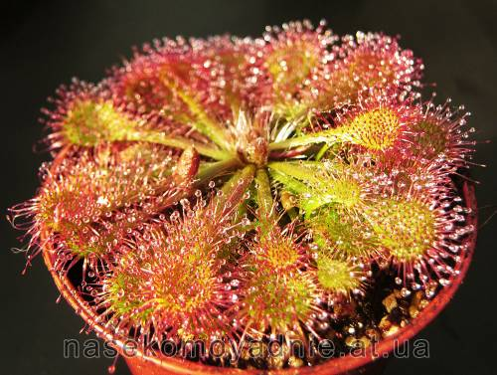
Некоторые растения используют клейкое вещество. Как только насекомые садятся на лист, они вязнут в сахаристой жидкости, выделяемой особыми стебельковыми железами листьев. Пытаясь вырваться, жертва заставляет соседние волоски наклониться в сторону источника движения и в результате оказывается еще более прочно схваченной.
Верхняя сторона листьев ряда растений, например, росянок и жирянок, покрыта волосками, которые выделяют капли клейкого сахаристого вещества, привлекающего насекомых. Чем больше севшее на лист насекомое пытается вырваться, тем сильнее оно увязает в клейкой жидкости. Когда добыча поймана, лист медленно сворачивается, а железы растения начинают выделять ферменты, расщепляющие животные белки до более простых составляющих.
Размер листьев у представителей семейства Росянковых листьев колеблются от 5 мм до 60 см. Добычей крупных росянок могут стать не только насекомые, но и улитки и даже небольшие лягушки.
Росянка (Drosera) Такое название она получила, потому что капельки клейкой жидкости на её волосках похожи на росу.
Росянка произрастает на моховых торфяных болотах, на всех континентах, кроме Антарктиды. В Росси её можно встретить в европейской части, в Сибири и на Дальнем Востоке.
Существует много видов росянок. Учёные насчитывают около ста пятидесяти видов. У каждого вида разная форма листьев. Бывают округлые листочки, встречаются и продолговатые. Размер - от 5мм до 60см. Так же как и у мухоловки, у росянки лист - это её ловчий аппарат. Край и верх ловушки усыпаны крупными железистыми волосками, раздражимыми при соприкосновении. Цветки расположены на длинном стебле, чтобы насекомые, которые опыляют растение, не попали в ловушку. Они бывают разные: мелкие и крупные, белые или розовые. Плод - коробочка, появляется в августе - сентябре.
Охота. В любое время суток на росянке блестят капли жидкости. На одном листе может быть до 25 ресничек, на каждой есть эти капли. Эти яркие капли приманивают насекомых. Они после трудового дня спешат напиться и попадают в ловушку. Как только добыча попадает в ловушку, края листа загибается, охватывая жертву целиком. Клейкое вещество содержит пищеварительные ферменты и ферменты, которые оказывают паралитическое действие на жертву. Переваривать насекомое растение может от нескольких часов до нескольких дней. Это зависит от вида росянки. В основном росянка ловит мелких насекомых, потому что реснички очень малы, чтобы пересилить крупную жертву. Но в южной Африке растёт росянка королевская, которая может переварить улитку или даже лягушку. Росянка немного крупней (стебель 60-100см) произрастает в Австралии. Называется она библис гигантский. Библис так же может ловить улиток, лягушек, мышей. Он считается самой крупной росянкой в мире.
Учёные о растении. В 1782 году А.В. Рот впервые описал движения росянки во время охоты на насекомых.
Интересные факты. В Италии из росянок делают ликёр.
Если на лист росянки упадёт что-нибудь несъедобное, то растение ни как не отреагирует, потому, что добыча не будет задевать другие волоски. Чувствительность ресничек росянки настолько велика, что стоит положить на лист кусочек мяса массой в 0,000 822 грамма и ловушка придет в действие. Такой кусочек, положенный на кончик языка (самое чувствительное место тела человека), не будет ощущаться.
В народной медицине росянку используют, как мочегонное средство, средство от бородавок, при лихорадках, болезни глаз.
Росолист(Drosophillum) в мире существует только один вид росолиста: росолист лузитанский. Его так же называют португальской мухоловкой, потому что в Португалии крестьяне в избах сажали росолист, чтобы избавиться от надоедливых мух.
Растёт росолист на сухих каменистых почвах в Португалии, в Испании, в Северном Марокко.
Это насекомоядное растение представляет собой полукустарник. В отличие от других хищных растений у него хорошо развита корневая система. Стебель у росолиста короткий, прямостоячий и в низу одеревеневший. Листья узкие 20- 40см, покрыты слизью. Цветки росолиста могут быть диаметром до 4см, ярко- желтые. На соцветии располагаются 3-15 цветков. Цветение - в феврале-марте. Плод представляет собой прозрачную коробочку с 3-10 семенами.
Охота Верхняя часть и края листа покрыты желёзками двух форм: сидячими и на ножках. Последние выделяют густую слизь медового запаха. Она то и приманивает насекомых. Добыча, желая полакомиться сладкой слизью, садится на лист. Затем бедная жертва приклеивается к ловушке и не может двигаться. Потом растение беспощадно переваривает свою жертву. За день росолист может «съесть» до десятка насекомых.
Использование в научной медицине Научной медицине росянка в виде чая не нужна, но настойка и жидкий экстракт являются составной частью многих лекарственных препаратов от кашля, особенно от рефлекторного, и коклюша у детей. Кроме того, есть свидетельства, что эти препараты облегчают тяжелые приступы астмы. Препараты из этого лекарственного растения полезны и рекомендуются даже при туберкулезе легких.
Засасывающие ловушки
Но не только в заморских странах встречаются растения-хищники. В наших стоячих водоемах можно встретить пузырчатку утрикулярию.
Представители семейства Пузырчатковых в основном растут в прудах и на болотах. Их листья снабжены мелкими пузырьками, имеющие отверстие, закрывающее свободноподвешенный клапан, который открывается только внутрь.
Особые железы выкачивают из пузырька почти всю воду, чтобы клапан оставался плотно закрытым благодаря давлению воды снаружи. Снаружи отверстие пузырька снабжено чувствительными волосками. Как только какое-нибудь небольшое водное животное прикасается к волоскам, клапан резко открывается, и благодаря разнице давления добыча вместе с водой засасывается в пузырек. Затем клапан быстро закрывается, и растение переваривает добычу при помощи выделяемых стенками пузырька ферментов. После завершения процесса пищеварения пузырек снова открывается. Пищей для водных пузырчаток являются личинки и взрослые мелкие рачки, планктон и личинки комаров.
Пузырчатка (Utricularia) в переводе с латинского название пузырчатки обозначает «мешочек». Тук её назвали, потому что ловчий аппарат этого хищника - это маленький мешочек или пузырь. В данном роде 227 видов. Из них в России - 8.
Места обитания. Пузырчатка произрастает в канавах и болотах, в прудах, озёрах во всём мире кроме Антарктиды и ряда океанических островов.
У пузырчатки нет корней. Вместо них под воду уходит стебель с листьями- ловушками. Обычно стебель вырастает длиной до 30см. Ловушка представляет собой пузырь - 2мм². Цветки ярко-жёлтые или оранжевые, довольно крупные поднимаются над водой на длинном цветоносе. Они собраны в соцветия поЗ-14 цветка, каждый длиной 8-15мм. Плод- коробочка. В прохладной воде растение переходит в состояние покоя. Осенью формируются зимующие почки. Они отрываются от стебля, собираются в комочек, покрытый слизью, пропускаются на дно. Весной из них развиваются новые самостоятельные пузырьки.
Охота. На ловушках пузырчатки есть шипы. Они отпугивают крупных водных животных, чтобы те не повредили растение. На суженом конце пузырька расположен клапан, который открывается только внутрь. Возле такой дверцы есть чувствительные волоски с приманивающим жидким веществом. Как только животное дотронется до них, клапан открывается, добыча вместе с потоком воды попадает в ловушку. Но выбраться обратно уже не в силах, потому что «дверь» не может открываться назад. Затем растение выделяет пищеварительный сок, жертва переваривается. А если до волосков дотронется животное крупнее пузырька, то ловушка «съест» только ту часть добычи, которой она дотронулась до пузырька. В основном растение питается дафниями, инфузориями и мальками рыб.
Интересные факты. В водоёмах, где обильно разрослась пузырчатка, бывает мало рыбы, так как растение поедает весь рыбий корм.
Пузырчатка может переселяться в другие водоёмы с помощью водоплавающих птиц. Благодаря выделению слизи, мелкие части растения приклеиваются к птицам.
Ловушки-рачевни
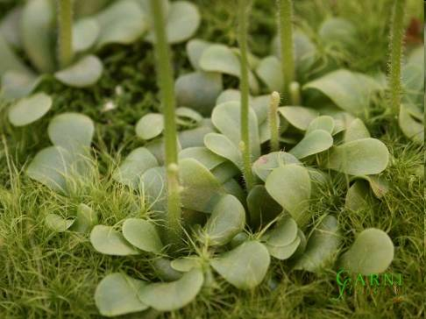
Генлисеи можно встретить в Южной Америке и тропических районах Африки. Являются настоящими хищниками, хотя их внешний вид не указывает на их коварные свойства. Дело в том, что, во первых, их ловчие органы располагаются под землей, а во-вторых, добыча генлисей весьма мала. Подземные выросты источают особое сигнальное вещество, заманивающее одноклеточных в отверстия-ловушки.
Ловчие листья растения имеют короткий черешок, разделенный на две уходящие под воду или под землю трубки. По всей длине трубок проходит спиральная прорезь, вдоль внутренней поверхности, которой находится ряд направленных внутрь волосков. Железки, расположенные на наружном крае, выделяют клейкое вещество. Небольшие водные или почвенные организмы направляются волосками внутрь ловушки, откуда они уже не могут выбраться.

III. Заключение. Таким образом, наша гипотеза подтвердилась. Многие растения произрастают на столь бедных почвах, что им не хватает питательных элементов, добываемых из земли. Им недостает азота, которого мало в болотных, сухих и каменистых почвах.
В своей исследовательской работе я рассматривала способы охоты только некоторых хищных растений. Всего на Земле произрастает около 500 видов таких растений.
Задачи, поставленные мною, были выполнены. Я систематизировала теоретический материал, создала презентацию. В ходе исследования я выяснила, чем растения-хищники отличаются от других растений, как охотятся разные хищные растения, для чего они это делают. Также мне удалось узнать, что и сейчас учёные занимаются изучением зелёных хищников.
Многие думают, что растения-охотники наделены умом, так как их действия кажутся вполне разумными. Но, конечно, это не так. Ни одно растение не может думать, чувствовать. Чередующиеся движения органов выработаны природой в течение многих миллионов лет.
Растения-хищники являются самыми удивительными и загадочными растениями на Земле. Их нужно беречь. Многие из них уже находятся под охраной людей.

V. Список литературы и Интернет-источники
1. Азбука природы.- Москва: Ридерз Дайджест, 2001.
2. Большая энциклопедия природы. Т.6. Жизнь растений. – Москва: Мир книги, 2003.
3. Журнал-садовник № 3 2005.
4. Растения. Полная энциклопедия. – Москва: Эксмо, 2005.
5. Тарабарина Т.И., Соколова Е.И. И учёба, и игра: природоведение. – Ярославль: Академия развития, 1998.
6. Энциклопедия растений 2001г.
7. Энциклопедический словарь юного натуралиста. – Москва: Педагогика, 1981.
8. Сайт о комнатных растениях для цветоводов-маньяков и просто любителей – Leto.tomsk.ru
http://ru.wikipedia.org/wiki/%D0%A0%D0%BE%D1%81%D1%8F%D0%BD%D0%BA%D0%B0
http://www.floranimal.ru/pages/flora/r/6062.html
http://www.ecosystema.ru/08nature/flowers/174.htm
http://nature.web.ru/db/msg.html?mid=1158951&s=
http://www.vokrugsveta.ru/vs/article/492/
http://www.klumba.info/flowers/drosera.htm

